ANTOLOGÍA DE CUENTOS REALISTAS



Nombre completo:
Curso:

LA CASA DEL ÁRBOL

Iris Rivera

¡Otra vez me mandaron al rincón y me quedo sin ver los dibus de la tarde! Fue por el pino que compró mi papá. Y porque se vació el tanque de agua mientras dormía la siesta mi hermanita… (Que se durmió mi mamá también, como dos horas). Y justo cortaron la luz. Y nosotros, sin agua. Y
yo, al rincón.
La luz ya vino, pero igual me quedo sin ver los dibus de la tarde.
Es alto hasta mis rodillas, el pino. Mi papá lo plantó en el terreno. En el fondo lo plantó.
Yo tengo tres amigos: Matías, Leandro y Mariano. Con Fernando que soy yo, somos cuatro.
Nos divertimos joya en el terreno. Y más cuando duerme la siesta mi mamá. Y más ahora que está el pino que me llega hasta las rodillas. Porque cuando el pino crezca y se venga más alto que el techo, nosotros planea- mos hacernos una casa. De esas casas en el árbol nos vamos a hacer. La vamos a armar con maderas. Ya estamos juntando los palos en el fondo.
Hicimos una pila y Matías las tapó con bolsas por si llueve. Leandro trajo una lata de la casa de él y ahí guardamos los clavos. El abuelo de Mariano nos dio un montón y el tío capaz que nos presta un martillo, porque mi papá esas cosas dice que no me presta. Que por ahí me reviento un dedo, dice.
Yo sé dibujar bien y por eso soy el que tengo que hacer los planos. Ya hice unos y mis amigos estaban de acuerdo.
Pero mi hermanita me los mamarrachó todos. Yo, de bronca, le escondí la muñeca articulada y la hice llorar a los gritos pelados. Un poco también por eso me mandaron al rincón. Y más bronca me da porque ahora tengo que hacer los planos de nuevo.

La casa del árbol va a tener una escalera para poder subir cuando es- temos abajo y para poder bajar cuando estemos arriba. Es fácil hacer una escalera, porque ponés dos palos así y después les vas clavando palitos cortos así, así y así. Es fácil si te prestan el martillo.
También va a tener el techo de palos con hojas y ramas por arriba para que sea más fresca adentro.
Le vamos a hacer una puerta que se abra y con cortina y todo. La cortina es fácil porque la hacemos con un trapo de la bolsa de mi mamá. Si tenés calor la atás con un hilo en el medio y listo. Así entra aire.
A la siesta nosotros vamos a estar en la casa del árbol. Y a la noche tam- bién. Yo no tengo miedo. Mariano tampoco. Total… nos conseguimos una linterna como las que hay en mi cocina, pero que tenga pilas. A la linterna la colgamos del techo con un alambre. En el galpón de mi casa hay un rollo así de alto de alambre.
Nos podemos hacer una mesa también, Matías sabe. Y nos llevamos jue- gos y chizitos. ¡Joya! Nos podemos hacer camas con unas colchas viejas.
Mi abuela tiene. Capaz me preste. Y después estamos ahí, tramamos planes, trucos… ¡va a estar buenísimo!
Capaz que salgo pronto de la penitencia, porque ya vino la luz y mi mamá pudo llenar el tanque. Es una exagerada mi mamá. Nosotros no hi- cimos una travesura grave como dice ella. Ni siquiera fue una travesura eso. Pero no lo quiere entender.
Ya sé que le vaciamos el tanque, que estaba casi lleno. Entre los cuatro, haciendo pasamanos con los baldes se lo vaciamos. Pero ¿qué quiere mi mamá? El pinito recién me llega hasta la rodilla a mí. ¿No se da cuenta?…
¿Cuánto va a faltar para que hagamos la casa del árbol si no lo regamos bastante, eh?

Iris Rivera es maestra normal nacional y profesora en Filosofía y Ciencias de la Educación. Organiza talleres de lectura y escritura en espacios no convencionales (cárceles y comunidades de recuperación para jóvenes drogadependientes). Es autora, entre otros, de los libros Historias de no creer, Contando ando y Manos brujas.

LA PIEDRA
DE HACER SOPA

Anónimo

Érase que se era un soldado que volvía de la guerra. Llegó a un pueblo, un día en que frío soplaba el viento, el cielo era plomizo. El pobre soldado tenía hambre. Se detuvo ante una casa de las afueras y pidió algo para comer.
–No tenemos nada, ni siquiera para nosotros –le dijeron, de modo que el soldado siguió su camino.
Se detuvo en la casa siguiente y volvió a pedir un mendrugo de pan.
–No tenemos ni para nosotros mismos –le volvieron a decir.
–¿Tienen acaso una olla? –preguntó el soldado.
–Sí, tenemos un gran caldero de hierro.
–¿Tienen un poco de agua? –siguió preguntando.
–Sí, de eso hay mucho –le contestaron.
–Llenen el caldero de agua y pónganlo en el fuego –dijo el soldado–, pues yo tengo una piedra para hacer sopa.
–¿Una piedra para hacer sopa? –le preguntaron–. ¿Qué es eso?
–Pues es una piedra con la que se hace sopa –explicó el soldado.
Todos se reunieron a su alrededor, para ver la maravilla. La dueña de casa llenó la gran olla con agua y la colgó sobre el fuego. El soldado sacó una piedra de su bolsillo, una piedra que no parecía muy diferente de las que uno puede recoger en la calle, y la arrojó a la olla.
–Ahora, dejémosla hervir –dijo.
De modo que todos se sentaron a esperar que el agua hirviera. Los vecinos curiosos se acercaron a mirar la receta del soldado.
–¿Podrías darme un poquito de sal? –dijo el soldado.
–Por supuesto –dijo la mujer, y sacó la sal de un tarro.
El soldado tomó un puñado lleno y lo puso dentro de la olla. Todos se sentaron de nuevo a esperar.
–Unas pocas zanahorias no vendrían mal en esta sopa -dijo el soldado con añoranza.
–¡Oh!, si es por eso, tenemos algunas –dijo la mujer, y sacándolas de debajo de un banquillo, donde el soldado las había visto, se las entregó. De modo que pusieron las zanahorias en el caldero, y mientras estas hervían, el soldado les contaba las aventuras que había corrido.
–Unas pocas papas vendrían muy bien, ¿no les parece? –dijo el soldado–.
Espesarían un poquito la sopa.
–Tenemos algunas papas –dijo una de las vecinas–. Las traeré.
De modo que pelaron las papas y las pusieron en la olla y siguieron es- perando que esta hirviera.
–Mmmmm, está muy buena, y una cebolla daría muy buen gusto –dijo el soldado.
–Corre a la casa de al lado y pídele al vecino una cebolla, y dile que ven- ga a ver esto –dijo el granjero a su hijo menor.
El chico así lo hizo y volvió con tres cebollas. Mientras todos esperaban, siguieron contando chistes y narrando historias.
–...Y no he probado repollo desde que partí de casa de mi madre –decía el soldado.
–Corre a la huerta de nuestra casa y arranca un repollo –dijo otro lu- gareño a su mujer.
Ella salió corriendo y volvió con un repollo, que agregaron al caldo.
–No tardará mucho –dijo el soldado.
–Solo un poquito más –dijo la mujer, revolviendo el caldo con un gran cucharón.
En ese momento llegó un joven de la aldea. Había salido de caza y traía dos conejos.
–¡Justo lo que necesitamos para darle el toque final! –exclamó el sol- dado, y fue cosa de minutos que los conejos estuvieran limpios y cortados dentro de la olla.
–¡Hummm! –dijo el cazador, que tenía hambre–. ¡Huele muy bien esta sopa!
–El viajero ha traído una piedra –le explicó el granjero a su hijo- y está preparando una sopa con ella...

Por fin la sopa estuvo lista y todos la encontraron muy rica. Y hubo su- ficiente para todos.
–Es una sopa maravillosa –dijo el granjero.
–Es una piedra maravillosa –dijo su mujer.
–Lo es –dijo el soldado– y siempre les dará el mismo resultado si uti- lizan la receta que les he dado hoy.
Y así terminaron la sopa. Y cuando el soldado se despidió, le regaló a la dueña de casa la piedra para pagarle su hospitalidad. La buena mujer se lo agradeció muchísimo.
–No es nada –dijo el soldado, y se fue de la casa sin su piedra.
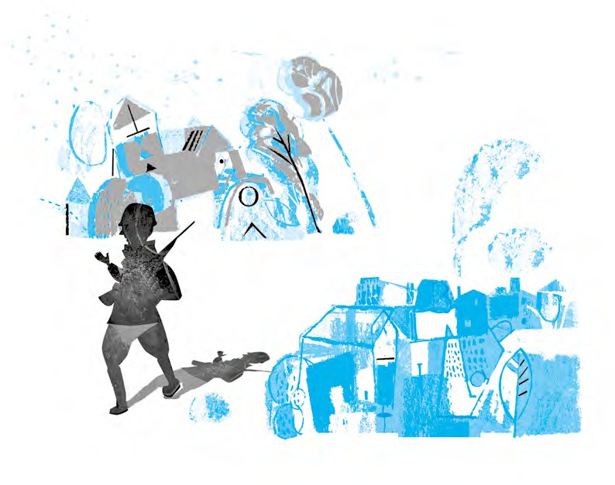
Pero por fortuna encontró otra, justo antes de entrar al pueblo siguiente.

Cuento tradicional, llamado indistintamente Sopa de piedra o La piedra de hacer sopa. Algunas investigaciones sugieren que es de tradición belga, y según otras, portuguesa. Lo importante es que se ha leído y se lee en el mundo entero. La presente versión la intervino María Teresa Andruetto.

